中原大學資管系
畢業專題初審書面資料
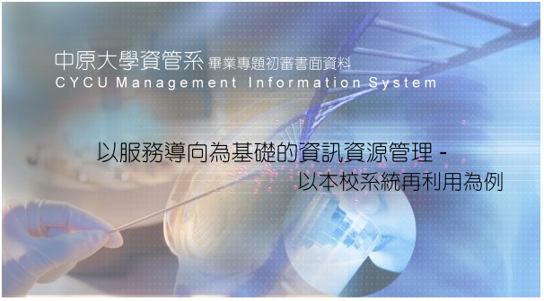
指導老師：戚玉樑 老師

組長：９１４４２０３ 魏孟成

組員：９１４０１１７ 許漢昇
９１４４２１５ 羅振誠
９１４４２３０ 黃鈺雯
９１４４２３７ 陳 瑋
９１４４２４２ 周尚樺
９１４４２４４ 高振展

目錄

第一章 緒論………………………………………………………………………1
- 研究的背景與動機…………………………………………………………1
- 研究問題與目的……………………………………………………………2
- 研究架構與流程……………………………………………………………3

- 問題陳述…………………………………………………………………6
  - 企業間現有問題……………………………………………………………6

第三章 研究議題…………………………………………………………………7
  - 從SOA看企業問題………………………………………………………..7
- UDDI公用與私用之差異………………………………………………….10

第四章 專案研究………………………………………………………………....11
- XML現況簡介及探討……………………………………………………..12
- Web Service現況簡介及探討……………………………………………...13
- SOAP現況簡介及探討…………………………………………………….15
- WSDL現況簡介及探討……………………………………………………16
- UDDI現況簡介及探討……………………………………………………..17
- 專案研究之解決方案…………………………………………………….....19

- 系統實作與展示………………………………………………………….21
- 私用UDDI架構…………………………………………………………….21
- 私用UDDI實作與展示…………………………………………………….24

- 結論與未來展望………………………………………………………….26

